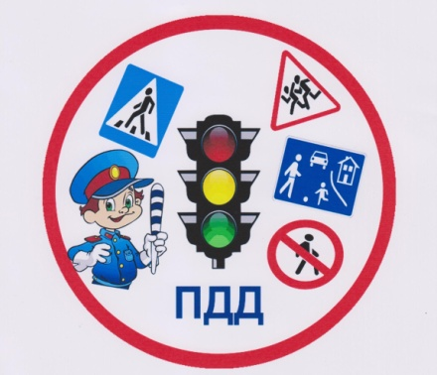
Правила дорожные знать каждому положено!

Обучение детей правилам безопасности дорожного движения по-прежнему остается одной из важнейших задач дошкольного образования. Поэтому необходима повседневная работа с детьми по формированию представлений о важности соблюдения правил дорожного движения.
Цель:
- формировать у детей навыки правильного осознанного безопасного поведения на дороге.
- пропаганда среди родителей соблюдения правил дорожного движения.
Задачи:
1. Пополнить, упорядочить, закрепить знания дошкольников о правилах дорожного движения.
2. Побуждать использовать изученные правила дорожного движения на практике.
3. Повысить компетентность родителей по вопросам, касающихся правил дорожного движения.
4. Создать предметно – развивающую среду в группе.

В нашем детском саду, начиная с младшего возраста, мы начинаем обучать детей правилам дорожного движения, прививать им навыки безопасного поведения в дорожной ситуации и положительное отношение к решению данной задачи.

Важно ребенка не пугать улицей, движением транспорта, а наоборот, развивать в нем ответственность, уверенность, внимание, собранность. Ребенок должен осознать понятие «близко», «далеко», «слева – справа», «сзади», «по ходу движения». Ведь часто отсутствие этих качеств, становится причиной дорожных происшествий.

В период проведения Недели безопасности дорожного движения «Безопасная Кубань» в нашем учреждении были организованы и проведены следующие мероприятия:

При обучении детей мы использовали различные методические материалы: детская художественная и методическая литература, плакаты, картины, конспекты занятий, показ мультфильмов по правилам дорожного движения, дидактические игры, подвижные игры, физминутки, стихи, загадки, кроссворды.

Проводились беседы с детьми «Где можно и где нельзя играть», «Зачем нужны дорожные знаки?», «О чем говорят сигналы светофора», «Безопасное поведение на улице».

Использовали дидактические игры: «Зажги светофор», «Внимание, дорога!», «Мы – пассажиры», и др.

Словесные игры: «Мы шоферы», «А если бы», «Самый главный».

Сюжетно - ролевые игры: «Я - шофер», «Строители дорог».

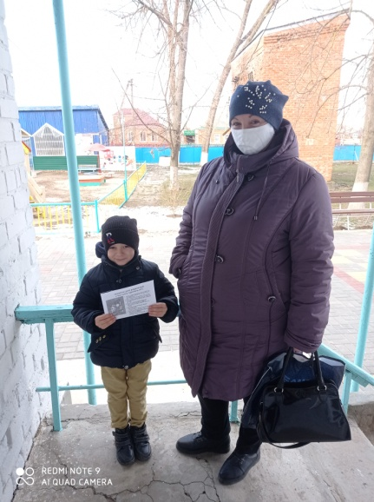
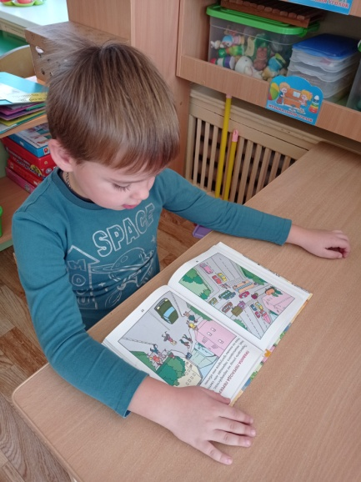

Дети отгадывали загадки о транспорте, рассматривали иллюстрации с изображением проезжей части дороги, альбом «Мы – пешеходы».

Совместно с детьми сделали аппликацию «Светофор», конструировали из строительного материала на тему: «Городской транспорт».

